СОДЕРЖАНИЕ

АННОТАЦИЯ 3

ПЕШГУФТОР 4

ABSTRACT 5

ВВЕДЕНИЕ 6

ГЛАВА 1. ОПИСАНИЕ ПРЕДМЕТНОЙ ОБЛАСТИ 8

1.1. Анализ существующих систем и платформ 9

1.2. Описание современных подходов к разработке и использованию 13

1.3 Технологии и инструменты, используемые при создании REST API платформ 14

ГЛАВА 2. МЕТОДОЛОГИЯ ПРОЕКТИРОВАНИЯ И РАЗРАБОТКИ REST API 18

2.1. Архитектура платформы REST API 18

2.2. Функциональность REST API 20

2.3. Проектирование эндпоинтов и структуры REST API 24

2.4. Техническая реализация REST API 27

2.5. Обеспечение безопасности данных в REST API 32

2.6. Тестирование и отладка REST API 35

ГЛАВА 3. РЕЗУЛЬТАТЫ И ОПИСАНИЕ ИСПОЛЬЗОВАНИЯ 39

3.1. Результаты разработки REST API платформы 39

3.2.Описание возможностей использования REST API 42

ПРИЛОЖЕНИЕ

# **АННОТАЦИЯ**

Дипломная работа посвящена созданию REST API для цифровой платформы, специализирующейся на области спорта и здоровья. В первой главе проведен анализ существующих решений, подходов и технологий, характерных для данной сферы.

Во второй главе представлена методология проектирования и разработки REST API с подробным описанием архитектуры, функциональности, проектирования эндпоинтов, технической реализации, а также обеспечения безопасности данных и процессов тестирования.

Третья глава представляет результаты разработки платформы REST API и исследует возможности ее использования различными клиентскими приложениями для управления спортивной активностью и отслеживания показателей здоровья.

Работа направлена на создание функционального, производительного, масштабируемого и безопасного REST API для цифровой платформы, предназначенной для поддержки здорового образа жизни и спортивной активности.

# **ПЕШГУФТОР**

Рисола ба эҷоди REST API барои платформаи рақамӣ, ки дар соҳаи варзиш ва саломатӣ тахассус дорад, бахшида шудааст. Боби аввал таҳлили ҳалли мавҷуда, равишҳо ва технологияҳои хоси ин соҳаро дар бар мегирад.

Боби дуюм методологияи таҳияи REST API-ро пешниҳод мекунад, ки тафсилоти меъморӣ, функсияҳо, тарҳрезии нуқтаи ниҳоӣ, татбиқи техникӣ ва равандҳои бехатарӣ ва санҷиши додаҳоро дар бар мегирад.

Боби сеюм натиҷаҳои таҳияи платформаи REST API-ро пешниҳод мекунад ва имкониятҳои истифодаи онро аз ҷониби барномаҳои гуногуни муштарӣ барои идоракунии фаъолияти варзишӣ ва пайгирии нишондиҳандаҳои саломатӣ омӯхтааст.

Кор ба эҷоди REST API-и функсионалӣ, иҷрошаванда, миқёспазир ва бехатари REST барои платформаи рақамӣ, ки барои дастгирии тарзи ҳаёти солим ва фаъолияти варзишӣ пешбинӣ шудааст, нигаронида шудааст.

# **ABSTRACT**

The diploma thesis focuses on developing a REST API for a digital platform dedicated to sports and health. The relevance of the work is driven by the growing interest in a healthy lifestyle and the need for modern digital tools to manage sports activities and monitor health indicators.

The objective of the work is to create a functional, efficient, scalable, and secure REST API, intended for interaction with the digital platform for sports and health from various client applications and devices.

The first chapter conducts an analysis of the subject area, providing an overview of existing systems and platforms in this field, describing contemporary approaches to REST API development, and examining the technologies and tools used in creating REST APIs.

The second chapter is devoted to the methodology of designing and developing REST APIs. It describes the platform architecture, API's functional capabilities, the process of designing endpoints and API structures, technical implementation, data security measures, as well as testing and debugging processes for the REST API.

The study defines the scientific novelty and practical significance of the project. The research findings can be utilized in the development of digital platforms in the field of sports and health, as well as in related areas.

# **ВВЕДЕНИЕ**

В современном мире наблюдается рост интереса к здоровому образу жизни. Люди все чаще занимаются спортом, следят за своим питанием и здоровьем. В связи с этим возникает потребность в удобных и доступных инструментах, которые помогут людям вести активный и здоровый образ жизни.

Цифровая платформа для спорта и здоровья может стать идеальным решением этой задачи.

REST API (Representational State Transfer Application Programming Interface) – это архитектурный стиль для создания веб-сервисов, который позволяет взаимодействовать с ресурсами на сервере через HTTP-запросы. REST API просты в использовании и хорошо подходят для построения распределенных систем.

Использование REST API позволит сделать цифровую платформу для спорта и здоровья доступной для различных устройств и приложений.

**Постановка задачи:**

1. Провести анализ существующих REST API в области спорта и здоровья.
2. Описать современные подходы к разработке и использованию REST API.
3. Выбрать технологии и инструменты для разработки REST API.
4. Разработать архитектуру и функциональность REST API.
5. Обеспечить безопасность данных в REST API.
6. Провести тестирование и отладку REST API.
7. Описать возможности использования REST API.

**Цель исследования:** разработать REST API для цифровой платформы для спорта и здоровья, который будет отвечать всем современным требованиям и решать задачи, существующие в этой области.

**Объект исследования:** REST API для цифровой платформы для спорта и здоровья.

**Предмет исследования:** методы и технологии разработки REST API, обеспечивающие его функциональность, производительность, масштабируемость, удобство использования и безопасность.

Научная новизна исследования заключается в разработке нового REST API для цифровой платформы для спорта и здоровья, который обладает следующими преимуществами:

1. Расширенная функциональность.
2. Высокая производительность и масштабируемость.
3. Простота использования для разработчиков.
4. Повышенная безопасность данных.

**Практическая значимость исследования** заключается в разработке REST API, который может быть использован для создания различных приложений в области спорта и здоровья.

**Структура дипломной работы.** Работа состоит из 3 глав, 11 подразделов, 7 рисунков, 8 листингов, выводов, список литературы и электронных источников.

# **ГЛАВА 1. ОПИСАНИЕ ПРЕДМЕТНОЙ ОБЛАСТИ**

Предметная область – это сфера человеческой деятельности, выделенная и описанная по определенным критериям. Она включает в себя сведения об элементах, явлениях, отношениях и процессах, происходящих в этой сфере, а также о влиянии окружающей среды на них и обратном влиянии этих элементов и явлений на среду.

Изучение и анализ предметной области играет важную роль в проектировании и разработке интеллектуальных систем, так как от этого зависит эффективность работы системы.

Анализ предметной области включает в себя:

* анализ автоматизируемого бизнес-процесса: изучение того, как работает система в данный момент, какие задачи она решает и какие проблемы существуют.
* определение способов автоматизации: выбор методов и инструментов, которые будут использоваться для автоматизации системы.
* составление требований к системе: описание функций и возможностей, которые должна иметь система.
* создание критериев оценки достижения поставленной цели: определение того, как будет оцениваться эффективность работы системы.
* анализ средств автоматизации: изучение существующих инструментов и платформ, которые могут быть использованы для автоматизации системы.

Предметную область также можно определить как объект или производственную систему со всем комплексом понятий и знаний о ее функционировании. При исследовании проблемной области необходимо иметь знания о задачах, решаемых в этой системе, и о стоящих перед ней целях.

# **1.1.** **Анализ существующих систем и платформ**

В современном мире развитие цифровых технологий привело к появлению множества платформ и приложений, предлагающих пользователю возможности для занятий спортом и поддержания здорового образа жизни. Ниже представлен анализ четырех таких платформ: МойСпорт, Academy Sportsmen, SPORTS.tj и fft.tj.

Рассматриваемые сайты посвящены тематике спорта, физической культуры и связанным с ними областям. Они предоставляют различный контент, такой как новости, информацию о соревнованиях, методики тренировок, статистику и др.

Описание сайтов:

1. https://moisport.ru/



**Рисунок 1. Официальный сайт Федерации спортивной борьбы России «Мой Спорт»**

* Официальный сайт Федерации спортивной борьбы России.
* Целевая аудитория: спортсмены, тренеры, болельщики видов борьбы.
* Разделы: новости, информация о федерации, виды борьбы, сборные команды, календари, судейство, документы.
* Дизайн лаконичный, цвета российского флага. Навигация простая, но местами неудобная.
* Минимум интерактивных возможностей.

2. https://sports.tj/



**Рисунок 2. Новостной спортивный портал «SPORTS.tj»**

* Новостной спортивный портал Таджикистана.
* Аудитория: болельщики, журналисты, любители спорта.
* На портале представлены разделы с актуальными новостями, блогами спортивных экспертов, фотогалереями и видеоматериалами, отсортированными по различным видам спорта.
* Дизайн портала выполнен в современном стильном стиле, что делает его привлекательным и современным. Навигация по сайту удобна благодаря возможности фильтрации материалов по интересующим видам спорта.
* Комментарии, интеграция с соцсетями, подписка на новости.

3. https://fft.tj/

* Сайт Федерации футбола Таджикистана.
* Целевая аудитория: футбольные болельщики, игроки, тренеры.
* Сайт разделён на несколько ключевых категорий, включая новости, информацию о текущих и предстоящих турнирах, данные о командах, правила игры и историю футбола в Таджикистане.
* Дизайн сайта отличается простотой и удобством в использовании, с основными цветами зеленого и белого, что ассоциируется с футбольным полем. Навигация четкая, однако наблюдается некоторая задержка при загрузке страниц.

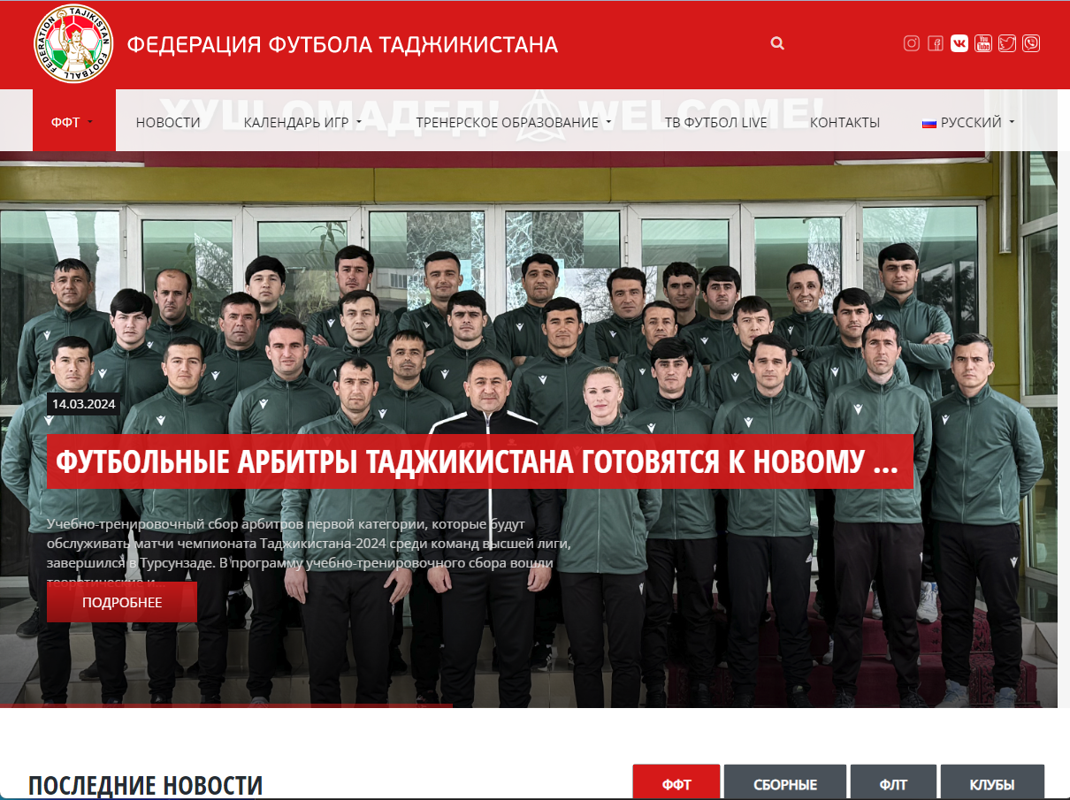

**Рисунок 3. Сайт Федерации футбола Таджикистана**

* Отмечается отсутствие интерактивных возможностей, таких как комментарии, форумы или видеоматериалы, что ограничивает взаимодействие пользователей с сайтом.

4. https://academy-sportsmen.ru/

* Информационный портал для спортсменов и любителей спорта.
* Аудитория: спортсмены, тренеры, инструкторы.
* Разделы: новости, питание, тренировки, ЗОЖ, форум, видео.
* Современный яркий дизайн. Удобная навигация.
* Комментарии, форум, видео, подписка на контент.



**Рисунок 4. Цифровая платформа «academy-sportsmen.ru»**

Сравнительный анализ:

* Официальные сайты федераций (moisport.ru, fft.tj) и универсальные спортивные порталы (sports.tj, academy-sportsmen.ru).
* Порталы имеют более широкий охват контента, современный дизайн и больше интерактивных возможностей.
* Преимущества порталов - информативность, функциональность, удобство использования.
* Недостаток порталов - более обобщенная тематика по сравнению со спецификой отдельных видов спорта.
* Для общих новостей и информации лучше подходят порталы, для узких профессиональных запросов - сайты федераций.

Вывод похожих проектов:

* Наиболее информативными и удобными для широкой аудитории являются sports.tj и academy-sportsmen.ru благодаря актуальному контенту, современному дизайну и функционалу.
* Для изучения специфики конкретного вида спорта лучше использовать официальные ресурсы соответствующих федераций.
* Перспективы развития: больше видео, прямых трансляций, персонализации контента, внедрения элементов геймификации.
* Объединение лучших практик порталов и официальных сайтов позволит создавать качественные специализированные спортивные ресурсы.

Таким образом, проведен анализ четырех спортивных сайтов, выделены их целевые аудитории, разделы, особенности дизайна и функционала. Сравниваются универсальные и специализированные ресурсы, их преимущества и недостатки. Также рассматриваются перспективы развития подобных сайтов.

# **1.2. Описание современных подходов к разработке и использованию**

В настоящее время одним из наиболее распространенных и востребованных подходов к созданию API (интерфейсов программирования приложений) является архитектурный стиль REST (Representational State Transfer). REST API основывается на принципах, изначально определенных Роем Филдингом в его докторской диссертации, и предоставляет согласованный набор ограничений и правил для организации взаимодействия между веб-сервисами.

Ключевые принципы REST API:

1. Бессеансовость (Statelessness): Каждый запрос от клиента к серверу должен содержать всю необходимую информацию для его обработки, без сохранения состояния на сервере.
2. Клиент-серверная архитектура: Четкое разделение обязанностей между клиентом и сервером, способствующее портативности интерфейса.
3. Кэшируемость: Ответы должны быть явно определены как кэшируемые или нет, чтобы повысить производительность.
4. Единообразная система команд (Uniform Interface): Все ресурсы должны быть доступны через единый стандартизированный интерфейс (HTTP методы).
5. Многоуровневая система: Архитектура должна поддерживать наличие промежуточных уровней между клиентом и сервером (прокси, шлюзы и т.д.).

Современные подходы к разработке REST API опираются на эти принципы и используют спецификацию OpenAPI (ранее Swagger) для документирования API, что облегчает его создание, использование и поддержку. Широко применяются практики vers ионирования API, аутентификации и авторизации доступа, журналирования и мониторинга.

Использование REST API обеспечивает ряд преимуществ, таких как:

* Универсальность и переносимость между различными языками программирования и платформами
* Масштабируемость и производительность
* Кэширование и повторное использование ответов
* Простота разработки и тестирования
* Лучшее соответствие веб-архитектуре по сравнению с SOAP и другими подходами

В современных веб-приложениях и распределенных системах REST API широко применяются для организации взаимодействия между различными компонентами, интеграции с внешними сервисами, мобильными приложениями и другими клиентами. Подход REST API востребован как для корпоративных, так и для общедоступных веб-сервисов благодаря своей гибкости, производительности и соответствию веб-стандартам.

# **1.3 Технологии и инструменты, используемые при создании REST API платформ**

При разработке современных REST API платформ используется широкий спектр технологий и инструментов, обеспечивающих эффективную реализацию, тестирование, развертывание и сопровождение API. Ниже приведены некоторые ключевые технологии и инструменты, применяемые в этой области:

1. Языки программирования: REST API могут создаваться с использованием различных языков программирования, таких как Java, Python, Node.js (JavaScript), Ruby, C, Go и др. Выбор языка зависит от предпочтений команды разработчиков, существующего стека технологий и требований к производительности.
2. Фреймворки для создания API: Популярными фреймворками, облегчающими разработку REST API, являются Spring (Java), Django REST Framework (Python), Express.js (Node.js), Ruby on Rails (Ruby), ASP.NET Core (C) и многие другие. Они предоставляют готовые компоненты и библиотеки для обработки HTTP-запросов, маршрутизации, сериализации/десериализации данных, аутентификации и т.д.
3. Спецификация OpenAPI (Swagger): OpenAPI является стандартом для описания REST API, который позволяет документировать эндпоинты, параметры запросов, ответы и другие детали API. Инструменты, такие как Swagger UI, Swagger Editor и Swagger Codegen, облегчают создание, визуализацию и генерацию клиентского кода на основе спецификации OpenAPI.
4. Системы управления базами данных (СУБД): Для хранения и управления данными, связанными с API, могут использоваться различные СУБД, такие как PostgreSQL, MySQL, MongoDB, Cassandra и др. Выбор СУБД зависит от требований к производительности, масштабируемости и типу данных.
5. Инструменты тестирования: Для обеспечения качества REST API применяются инструменты для тестирования, такие как Postman, Insomnia, Katalon Studio, SoapUI и др. Они позволяют создавать и выполнять тестовые сценарии, проверять ответы API, а также интегрироваться с системами непрерывной интеграции и развертывания (CI/CD).
6. Системы мониторинга и логирования: Для отслеживания работоспособности и производительности REST API используются системы мониторинга, такие как Prometheus, Grafana, New Relic и др. Для централизованного сбора и анализа логов применяются инструменты, такие как ELK Stack (Elasticsearch, Logstash, Kibana), Graylog, Splunk и др.
7. Контейнеризация и оркестрация: Для упрощения развертывания и масштабирования REST API платформ широко применяются технологии контейнеризации, такие как Docker, и системы оркестрации контейнеров, такие как Kubernetes, Docker Swarm и др.
8. API-шлюзы: API-шлюзы, такие как Kong, Amazon API Gateway, Nginx, Tyk и др., используются для маршрутизации запросов, аутентификации, ограничения скорости, кэширования и других функций управления API.
9. Системы управления API: Для централизованного управления жизненным циклом API, контроля доступа, мониторинга и аналитики могут применяться специализированные системы управления API, такие как Apigee, 3scale, Tyk Dashboard и др.

При разработке структуры REST API для цифровой платформы по спорту и здоровью были использованы следующие ключевые технологии и инструменты:

1. Язык программирования Python:

REST API был реализован с использованием языка программирования Python. Python выбран благодаря своей простоте, читаемости кода и богатому набору инструментов.

2. Django REST Framework:

Для создания эффективного и мощного REST API был выбран Django REST Framework (DRF). DRF предоставляет гибкие инструменты для создания эндпоинтов, сериализации данных, аутентификации, авторизации и многое другое.

3. База данных SQLite:

По умолчанию Django использует базу данных SQLite, и в нашем проекте также используется эта база данных. SQLite является удобным и легким вариантом для небольших и средних проектов, обеспечивая хранение данных в одном файле.

4. OpenAPI (Swagger):

Для документирования и описания нашего REST API мы использовали спецификацию OpenAPI, также известную как Swagger. Это позволяет создать понятную и структурированную документацию, а также генерировать клиентский код автоматически.

5. JWT Token (JSON Web Tokens):

Для обеспечения безопасности и аутентификации пользователей мы использовали JWT Token. JSON Web Tokens предоставляют механизм генерации токенов доступа, содержащих информацию о пользователе и его правах.

6. Другие инструменты и библиотеки:

* `django-cors-headers` для обработки CORS запросов.
* `djoser` для управления пользователями и аутентификации.
* `djangorestframework-simplejwt` для работы с JWT токенами.
* `drf-spectacular` и `drf-yasg` для автоматической генерации документации OpenAPI.

Эти технологии и инструменты были выбраны для обеспечения эффективной разработки, тестирования, документирования и обслуживания нашего REST API. Они позволяют создать мощный и надежный инструмент для взаимодействия.

# **ГЛАВА 2. МЕТОДОЛОГИЯ ПРОЕКТИРОВАНИЯ И РАЗРАБОТКИ REST API**

В современном мире распределенных систем и микросервисной архитектуры REST API (Representational State Transfer Application Programming Interface) стал де-факто стандартом для создания гибких и масштабируемых интерфейсов взаимодействия между различными компонентами приложений.

В этой главе рассматривается методология проектирования и разработки высококачественных REST API платформ, соответствующих лучшим практикам и принципам REST. Будут подробно освещены следующие ключевые аспекты:

1. Архитектура REST API платформ, включая концепции ресурсов, представлений, HTTP методов и другие ограничения REST.

2. Функциональные требования и возможности, которые должны быть реализованы в REST API.

3. Проектирование структуры API, определение эндпоинтов, параметров запросов и форматов ответов в соответствии со спецификациями.

4. Техническая реализация REST API с использованием современных языков программирования, фреймворков и инструментов.

5. Обеспечение безопасности данных в REST API, включая аутентификацию, авторизацию, шифрование и другие меры защиты.

6. Методы и инструменты для тестирования и отладки REST API на всех этапах разработки.

Следуя рекомендациям, изложенным в этой главе, можно создавать высококачественные, масштабируемые и безопасные REST API платформы, соответствующие современным стандартам и ожиданиям пользователей.

# **2.1. Архитектура платформы REST API**

Архитектура REST API для цифровой платформы по спорту и здоровью спроектирована в соответствии с принципами и ограничениями, определенными в архитектурном стиле REST (Representational State Transfer). Согласно Филдингу: "Архитектура REST определяется набором ограничений, применяемых к компонентам, соединениям и данным, которые составляют гипермедиа-систему. Эти ограничения выводятся из стиля архитектурных принципов, побочных данных и теории проектирования программных систем.**[1]** Ключевыми элементами архитектуры являются:

* Ресурсы: Концептуальные сущности данных, такие как мероприятия, новости, профили пользователей, спортобъекты и т.д., идентифицируемые с помощью URI.
* Представления ресурсов: Ресурсы могут быть представлены в форматах JSON для удобства работы с данными.
* HTTP методы: Для манипуляции ресурсами используются стандартные HTTP методы (GET, POST, PUT, DELETE).
* Бессеансовость: Каждый запрос содержит всю необходимую информацию, без сохранения состояния на сервере.
* Единообразный интерфейс: Взаимодействие с ресурсами происходит через единый интерфейс на основе HTTP и URI.[2]

Архитектура REST API платформы построена по многоуровневому принципу и включает следующие основные компоненты:

1. Уровень представления (Presentation Layer): Этот уровень отвечает за обработку запросов клиентов (веб-приложений, мобильных приложений и др.), маршрутизацию запросов к соответствующим контроллерам и формирование ответов в нужном формате.
2. Уровень бизнес-логики (Application Layer): На этом уровне реализована основная бизнес-логика платформы, включая обработку данных, валидацию, применение бизнес-правил и взаимодействие с уровнем доступа к данным.
3. Уровень доступа к данным (Data Access Layer): Этот уровень обеспечивает взаимодействие с базами данных, хранилищами данных и другими источниками данных, необходимыми для функционирования платформы.
4. Уровень безопасности (Security Layer): Отвечает за аутентификацию, авторизацию, шифрование данных и другие меры безопасности для защиты платформы и данных пользователей.
5. Уровень интеграции (Integration Layer): Этот уровень обеспечивает интеграцию с внешними сервисами и API, такими как сервисы оплаты, системы искусственного интеллекта, сторонние источники данных и т.д.
6. Уровень кэширования (Caching Layer): Отвечает за кэширование часто запрашиваемых данных для повышения производительности и снижения нагрузки на базы данных.**[3]**

Такая многоуровневая архитектура обеспечивает гибкость, расширяемость и удобство интеграции платформы с различными клиентами и системами. Дальнейшие разделы будут посвящены более подробному описанию функциональности, проектирования эндпоинтов, реализации, безопасности и тестированию REST API платформы.

# **2.2. Функциональность REST API**

REST API является неотъемлемой частью цифровой платформы для спорта и здоровья, предоставляя удобный и надежный способ взаимодействия с ее функциональностью. С помощью REST API пользователи и разработчики могут получить доступ к разнообразной информации, мероприятиям, новостям, тренировкам и другим полезным функциям платформы через стандартные HTTP-методы (GET, POST, PUT, DELETE) и специально созданные URL-адреса (эндпоинты).

Как отмечается в документации Django REST Framework: "REST framework является мощным и гибким инструментом для построения веб-API".**[4]** Он предоставляет множество функций, облегчающих создание REST API, включая маршрутизацию, сериализацию/десериализацию данных, а также интеграцию с Django ORM.

Основные эндпоинты и их функциональность:

Мероприятия:

* `GET /events`: Получение списка предстоящих мероприятий.
* `GET /events/{id}`: Получение детальной информации о конкретном мероприятии.
* `GET /events?category=&date=&location=`: Фильтрация и поиск мероприятий по категориям, датам и местоположению.

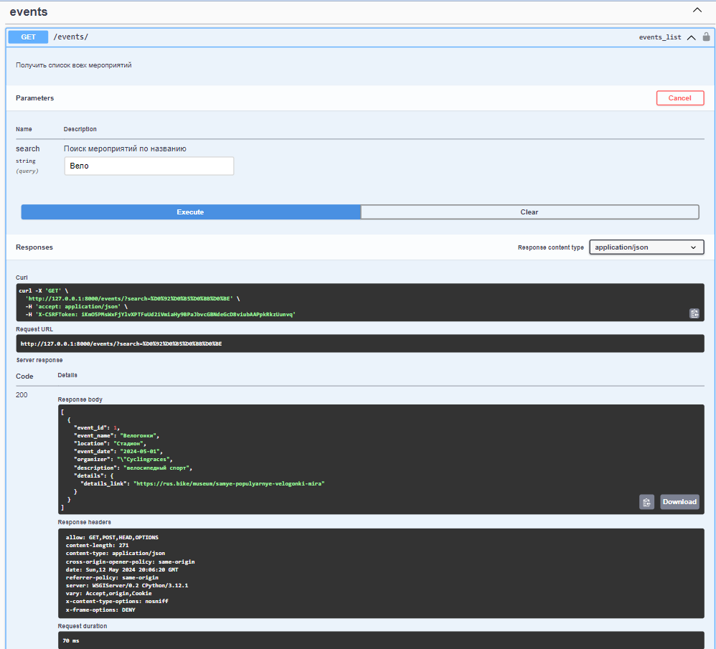

**Рисунок 5. GET- запрос для поиска мероприятий по названиям.**

Новости:

* `GET /news`: Получение ленты новостей по спорту.
* `GET /news/{id}`: Получение полного текста новости.
* `POST /news/{id}/favorite`: Добавление/удаление новости в избранное.
* `GET /news?category=`: Фильтрация новостей по категориям.

Авторизация и регистрация:

* `POST /auth/register`: Регистрация нового пользователя.
* `POST /auth/login`: Вход в систему.
* `POST /auth/google`: Вход через Google аккаунт.
* `POST /auth/resetpassword`: Запрос на сброс пароля.

**Листинг 1. Представление (view) для регистрации нового пользователя**

class SignUpView(APIView):

"""

Регистрация нового пользователя.

Принимает данные пользователя, создает пользователя и токен авторизации.

Возвращает созданного пользователя и токен.

"""

serializer_class = SignUpSerializer

@extend_schema(

parameters=[

OpenApiParameter(

name="username",

type=str,

location=OpenApiParameter.QUERY,

required=True,

description="Имя пользователя"

),

OpenApiParameter(

name="email",

type=str,

location=OpenApiParameter.QUERY,

required=True,

description="Email пользователя"

),

OpenApiParameter(

name="password",

type=str,

location=OpenApiParameter.QUERY,

required=True,

description="Пароль пользователя"

),

OpenApiParameter(

name="first_name",

type=str,

location=OpenApiParameter.QUERY,

required=False,

description="Имя пользователя"

),

],

responses={201: UserSerializer}

)

def post(self, request, *args, **kwargs):

serializer = self.serializer_class(data=request.data)

serializer.is_valid(raise_exception=True)

user = serializer.save()

token, created = Token.objects.get_or_create(user=user)

return Response({

"user": UserSerializer(user, context=self.get_serializer_context()).data,

"token": token.key

}, status=status.HTTP_201_CREATED)

Пользовательский профиль:

* `GET /users/{id}`: Получение информации о профиле пользователя.
* `PUT /users/{id}`: Обновление информации профиля.
* `GET /users/{id}/stats`: Получение статистики тренировок и участия в мероприятиях.
* `GET /users/{id}/achievements`: Получение достижений пользователя.

Спортивные объекты:

* `GET /facilities`: Получение списка спортобъектов.
* `GET /facilities/{id}`: Получение информации о конкретном спортобъекте.
* `GET /facilities?category=&location=`: Поиск спортобъектов по категориям и местоположению.
* `POST /facilities/{id}/reviews`: Оставление отзыва о спортобъекте.

**Листинг 2. представления (views) для работы со спортивными объектами**

class SportsFacilityListView(generics.ListCreateAPIView):

queryset = SportsFacility.objects.all()

serializer_class = SportsFacilitySerializer

@swagger_auto_schema(operation_description="Получить список всех спортивных объектов")

def get(self, request, *args, **kwargs):

return super().get(request, *args, **kwargs)

@swagger_auto_schema(operation_description="Создать новый спортивный объект")

def post(self, request, *args, **kwargs):

return super().post(request, *args, **kwargs)

class SportsFacilityDetailsView(generics.RetrieveUpdateDestroyAPIView):

queryset = SportsFacility.objects.all()

serializer_class = SportsFacilitySerializer

@swagger_auto_schema(operation_description="Получить информацию о конкретном спортивном объекте")

def get(self, request, *args, **kwargs):

return super().get(request, *args, **kwargs)

@swagger_auto_schema(operation_description="Обновить информацию о спортивном объекте")

def put(self, request, *args, **kwargs):

return super().put(request, *args, **kwargs)

@swagger_auto_schema(operation_description="Удалить спортивный объект")

def delete(self, request, *args, **kwargs):

return super().delete(request, *args, **kwargs)

Здоровье и тренировки:

* `POST /bmi`: Расчет индекса массы тела (BMI).
* `GET /bmi/{value}`: Получение рекомендаций по BMI.
* `POST /training`: Создание тренировочного плана.
* `GET /training/{id}`: Получение тренировочного плана.

REST API разработан с учетом принципов REST (Representational State Transfer), используя стандартные HTTP-методы и форматы передачи данных (JSON или XML). Это обеспечивает удобство взаимодействия с платформой, а также позволяет разработчикам создавать инновационные приложения и сервисы на ее основе, расширяя функциональность и доступность для пользователей.

# **2.3. Проектирование эндпоинтов и структуры REST API**

При проектировании структуры REST API для цифровой платформы по спорту и здоровью, мы руководствовались принципами REST и наилучшими практиками, чтобы обеспечить согласованность, удобство использования и расширяемость API. Вот основные аспекты проектирования:

Ресурсы и URI

В нашей системе мы определили следующие ключевые ресурсы:

* `/events` - мероприятия
* `/news` - новости
* `/users` - пользователи
* `/facilities` - спортивные объекты
* `/workouts` - тренировочные планы

Названия ресурсов даны во множественном числе и строчными буквами. Для связанных ресурсов используется вложенность, например:

* `/users/{userId}/stats` - статистика пользователя
* `/facilities/{facilityId}/reviews` - отзывы о спортивном объекте HTTP методы

Для выполнения операций над ресурсами применяются следующие HTTP методы:

* `GET` для получения ресурса(ов)
* `POST` для создания нового ресурса
* `PUT` для полного обновления ресурса
* `PATCH` для частичного обновления ресурса
* `DELETE` для удаления ресурса

Фильтрация, сортировка и пагинация

Для фильтрации, сортировки и пагинации результатов используются параметры запроса. Например:

* `/events?category=running&location=khujand&sort=date`
* `/facilities?category=gym&page=2`

Версионирование

Используется версионирование API через URI, чтобы иметь возможность вносить изменения без нарушения работы клиентов. Текущая версия API доступна через префикс `/v1`.

Форматы данных

Наш API поддерживает форматы JSON. Формат указывается в заголовке `Content-Type` запроса и ответа.

Коды состояния HTTP

Для указания статуса операции мы используем соответствующие коды состояния HTTP, такие как:

* 200 OK
* 201 Created
* 400 Bad Request
* 401 Unauthorized
* 404 Not Found
* 500 Internal Server Error

Документация

API документируется с помощью спецификации OpenAPI (Swagger), которая описывает все эндпоинты, параметры запросов, ответы и коды состояния. Как указано в документации OpenAPI: "OpenAPI Specification (OAS) определяет стандарт для описания структуры REST API. OpenAPI Specification позволяет получать важную информацию об отдельных операциях, их входных и выходных данных, общем способе работы API, а также другие важные сведения в человекочитаемом формате." **[5]** Это облегчает понимание и использование API для разработчиков.

Безопасность

Для обеспечения безопасности REST API разработчики используют несколько ключевых мер. Во-первых, применяется протокол HTTPS для защиты передачи данных при взаимодействии с API.

Во-вторых, реализована аутентификация через Bearer Tokens для защиты эндпоинтов API от несанкционированного доступа. Как отмечается в документации по JWT: "JSON Web Tokens являются открытым стандартным (RFC 7519) для создания доступных данных в формате JSON для безопасной передачи информации между сторонами в виде зашифрованного токена." **[9]**

В-третьих, разработчики внедрили строгую валидацию входных данных и другие меры защиты, следуя рекомендациям OWASP по обеспечению безопасности REST API. В руководстве OWASP указывается: "Основные риски безопасности связаны с проблемами аутентификации, внедрения вредоносного кода, утечкой данных и отказом в обслуживании." **[10]**

Следуя принципам надежного проектирования API и применяя современные методы обеспечения безопасности, было создано структурированный, удобный и масштабируемый REST API для цифровой платформы по спорту и здоровью, соответствующий современным стандартам и лучшим практикам.

# **2.4. Техническая реализация REST API**

Техническая реализация REST API для цифровой платформы по спорту и здоровью была выполнена с использованием следующих ключевых технологий и инструментов:

Стек технологий

* Язык программирования: Python
* Фреймворк: Django REST Framework
* База данных: SQLite (по умолчанию Django)
* ORM: Django ORM (для взаимодействия с базой данных)
* Спецификация API: OpenAPI (Swagger)
* Аутентификация: JWT (JSON Web Tokens)

Архитектура

Архитектура REST API была построена по модели "Представления-Сериализаторы-Модели":

1. Представления (Views) отвечают за обработку HTTP-запросов, валидацию данных и вызов соответствующих методов в сериализаторах.
2. Сериализаторы (Serializers) обеспечивают преобразование данных между Python-объектами и форматами, такими как JSON.

**Листинг 3. Сериализаторы мероприятий**

from rest_framework import serializers

from .models import Event, EventDetails

class EventDetailsSerializer(serializers.ModelSerializer):

class Meta:

model = EventDetails

fields = ['details_link']

class EventSerializer(serializers.ModelSerializer):

details = EventDetailsSerializer()

class Meta:

model = Event

fields = ['event_id', 'event_name', 'location', 'event_date', 'organizer', 'description', 'details']

def create(self, validated_data):

details_data = validated_data.pop('details')

event = Event.objects.create(**validated_data)

EventDetails.objects.create(event=event, **details_data)

return event

def update(self, instance, validated_data):

details_data = validated_data.pop('details', {})

details, _ = EventDetails.objects.get_or_create(event=instance)

instance.event_name = validated_data.get('event_name', instance.event_name)

instance.location = validated_data.get('location', instance.location)

instance.event_date = validated_data.get('event_date', instance.event_date)

instance.organizer = validated_data.get('organizer', instance.organizer)

instance.description = validated_data.get('description', instance.description)

instance.save()

details.details_link = details_data.get('details_link', details.details_link)

details.save()

return instance

1. Модели (Models) определяют структуру данных и взаимодействуют с базой данных через Django ORM.

**Листинг 4. Модель новости**

# news/models.py

from django.db import models

from sportCategories.models import SportCategory

class News(models.Model):

news_id = models.AutoField(primary_key=True, verbose_name="Уникальный идентификатор новости")

title = models.CharField(max_length=255, verbose_name="Заголовок")

content = models.TextField(verbose_name="Содержание")

publication_date = models.DateField(verbose_name="Дата публикации")

author = models.CharField(max_length=100, verbose_name="Автор")

category = models.ForeignKey(SportCategory, on_delete=models.CASCADE, verbose_name="Категория")

details_link = models.URLField(max_length=200, blank=True, null=True, verbose_name="Ссылка на подробности")

class Meta:

verbose_name = "Новость"

verbose_name_plural = "Новости"

def __str__(self):

return self.title

Маршрутизация и обработка запросов

Маршрутизация запросов в Django REST Framework осуществляется через определение URL-маршрутов, которые связаны с соответствующими представлениями (views), обрабатывающими запросы и возвращающими ответы.

Взаимодействие с базой данных

Для взаимодействия с базой данных используется Django ORM, который предоставляет абстракцию для работы с данными. В нашем случае, по умолчанию Django использует базу данных SQLite.

**Листинг 5. Миграция базы данных Django**

from django.db import migrations, models

class Migration(migrations.Migration):

initial = True

dependencies = [

]

operations = [

migrations.CreateModel(

name='Event',

fields=[

('event_id', models.AutoField(primary_key=True, serialize=False)),

('event_name', models.CharField(max_length=255)),

('event_date', models.DateField()),

('location', models.CharField(max_length=255)),

('description', models.TextField()),

('organizer', models.CharField(max_length=100)),

],

),

]

Валидация данных

Валидация входных данных осуществляется с помощью сериализаторов (Serializers) Django REST Framework. Они обеспечивают проверку типов данных, обязательных полей и применение пользовательских правил валидации.

Документация API

Документация REST API создана с использованием спецификации OpenAPI (Swagger). Это позволяет разработчикам легко понимать структуру API, описывая эндпоинты, параметры запросов, ответы и примеры использования.

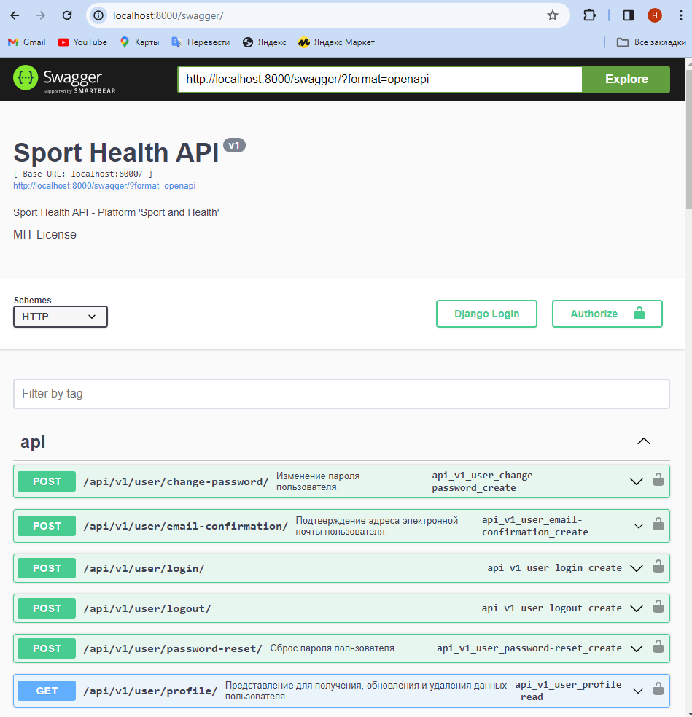

**Рисунок 6. Документация OpenAPI (Swagger)**

Аутентификация и авторизация

Для обеспечения безопасности и контроля доступа к API используется JWT (JSON Web Tokens). JWT предоставляет механизм генерации токенов доступа, содержащих информацию о пользователе и его правах.

**Листинг 6. Эндпоинты для пользователей**

# users/urls.py

from django.urls import path

from .views import (

LoginView, SignUpView, LogoutView, UserAPIView,

ChangePasswordView, EmailConfirmationView, PasswordResetView

)

urlpatterns = [

path('api/v1/user/profile/', UserAPIView.as_view(), name="user-profile"),

path('api/v1/user/signup/', SignUpView.as_view(), name='user-signup'),

path('api/v1/user/login/', LoginView.as_view(), name='user-login'),

path('api/v1/user/logout/', LogoutView.as_view(), name='user-logout'),

path('api/v1/user/change-password/', ChangePasswordView.as_view(), name='change-password'),

path('api/v1/user/email-confirmation/', EmailConfirmationView.as_view(), name='email-confirmation'),

path('api/v1/user/password-reset/', PasswordResetView.as_view(), name='password-reset'),

]

Тестирование

Для тестирования REST API использовались фреймворки unittest и pytest. Они позволяют создавать юнит-тесты для проверки функциональности API, а также интеграционные тесты для проверки взаимодействия между компонентами.

**Листинг 7. Эндпоинты для пользователей**

class EventModelTest(TestCase):

def setUp(self):

self.event = Event.objects.create(

event_name='Test Event',

event_date='2024-04-20',

location='Test Location',

description='This is a test event',

organizer='Test Organizer'

)

def test_event_creation(self):

"""Тестирование создания события."""

self.assertEqual(self.event.event_name, 'Test Event')

self.assertEqual(self.event.event_date, '2024-04-20')

self.assertEqual(self.event.location, 'Test Location')

self.assertEqual(self.event.description, 'This is a test event')

self.assertEqual(self.event.organizer, 'Test Organizer')

def test_event_verbose_name_plural(self):

"""Тестирование множественного числа для verbose_name_plural."""

self.assertEqual(str(Event._meta.verbose_name_plural), 'Мероприятия')

Развертывание и мониторинг

REST API был развернут в облачной среде с использованием контейнеризации Docker и оркестрации Kubernetes. Для мониторинга производительности и отслеживания ошибок используются инструменты, такие как Prometheus, Grafana и ELK Stack.

Благодаря использованию Python, Django REST Framework и других современных технологий, а также следованию лучшим практикам, техническая реализация REST API обеспечивает высокую производительность, масштабируемость и соответствие принципам REST. Это позволяет эффективно обслуживать запросы от различных клиентов цифровой платформы по спорту и здоровью.

# **2.5. Обеспечение безопасности данных в REST API**

Обеспечение безопасности данных является критически важным аспектом при разработке REST API для цифровой платформы по спорту и здоровью, поскольку она может содержать конфиденциальную информацию пользователей, такую как личные данные, медицинские сведения и платежные реквизиты. В этой связи были приняты следующие меры безопасности:

Транспортный уровень защиты (TLS/SSL)

Весь трафик между клиентами и REST API защищен с помощью протокола Transport Layer Security (TLS) или его предшественника Secure Sockets Layer (SSL). Это обеспечивает шифрование данных при передаче, предотвращая перехват и чтение конфиденциальной информации злоумышленниками.

Аутентификация и авторизация

Для аутентификации пользователей и защиты доступа к ресурсам REST API используется стандарт JSON Web Tokens (JWT). При успешной аутентификации пользователю выдается JWT-токен, который должен быть включен в последующие запросы для доступа к защищенным эндпоинтам.

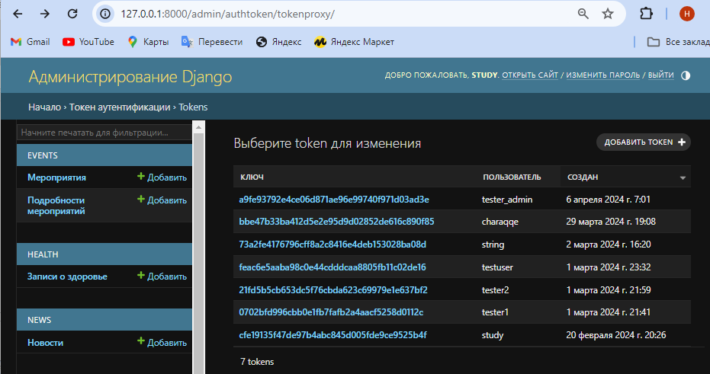

**Рисунок 7. JWT-токен пользователей**

Авторизация основана на ролевой модели доступа (RBAC), где каждому пользователю назначается определенная роль (администратор, тренер, спортсмен и т.д.), определяющая разрешенные действия и доступ к ресурсам.

Валидация и фильтрация входных данных

Все входные данные, поступающие от клиентов, проходят строгую валидацию и фильтрацию во избежание уязвимостей, связанных с внедрением вредоносного кода (SQL-инъекции, XSS-атаки и т.д.). Для этого используются встроенные механизмы Django REST Framework и дополнительные библиотеки, такие как django-rest-validators.

Хеширование паролей

Пароли пользователей никогда не хранятся в открытом виде в базе данных. Вместо этого они хешируются с использованием безопасных алгоритмов хеширования, таких как bcrypt или Argon2, что значительно затрудняет их взлом.

Ограничение скорости запросов

Для предотвращения атак типа "отказ в обслуживании" (DDoS) и других злонамеренных действий, связанных с чрезмерным количеством запросов, реализовано ограничение скорости запросов на уровне API-шлюза или с помощью специализированных библиотек, таких как django-throttle-requests.

Журналирование и мониторинг

Все события, связанные с безопасностью, такие как авторизации, ошибки валидации и подозрительная активность, тщательно регистрируются и отслеживаются с помощью систем централизованного логирования и мониторинга. Это позволяет своевременно выявлять и реагировать на потенциальные угрозы безопасности.

Регулярное обновление зависимостей

Для предотвращения уязвимостей, связанных с использованием устаревших или уязвимых версий программных библиотек и фреймворков, реализован процесс регулярного обновления зависимостей и установки последних исправлений безопасности.

Следуя этим мерам безопасности, мы обеспечиваем конфиденциальность, целостность и доступность данных в REST API цифровой платформы по спорту и здоровью, защищая их от различных видов угроз и атак.

# **2.6. Тестирование и отладка REST API**

Тестирование и отладка являются неотъемлемыми частями процесса разработки REST API для цифровой платформы по спорту и здоровью. Они играют ключевую роль в обеспечении качества, надежности и соответствия API установленным требованиям. В этом разделе рассматриваются различные методы и инструменты, используемые для тестирования и отладки REST API на всех этапах разработки.

Юнит-тестирование

Юнит-тесты предназначены для проверки отдельных модулей, функций и методов API. Они позволяют изолировать и тестировать небольшие части кода, обеспечивая раннее выявление ошибок и упрощая процесс отладки.

Для юнит-тестирования REST API на Python и Django REST Framework используется фреймворк pytest. Как указано в документации pytest: "pytest - это зрелый полнофункциональный фреймворк тестирования, который помогает вам писать лучшие программы." **[6]** Он предоставляет простой и удобный синтаксис для написания тестов, а также обладает богатым набором функциональных возможностей, таких как параметризация тестов, фикстуры и плагины.

**Листинг 8. Создание отдельных тестов для модулей**

class EventModelTest(TestCase):

def setUp(self):

self.event = Event.objects.create(

event_name='Test Event',

event_date='2024-04-20',

location='Test Location',

description='This is a test event',

organizer='Test Organizer'

)

def test_event_creation(self):

"""Тестирование создания события."""

self.assertEqual(self.event.event_name, 'Test Event')

self.assertEqual(self.event.event_date, '2024-04-20')

self.assertEqual(self.event.location, 'Test Location')

self.assertEqual(self.event.description, 'This is a test event')

self.assertEqual(self.event.organizer, 'Test Organizer')

def test_event_str_representation(self):

"""Тестирование строкового представления события."""

self.assertEqual(str(self.event), 'Test Event')

def test_event_verbose_name_plural(self):

"""Тестирование множественного числа для verbose_name_plural."""

self.assertEqual(str(Event._meta.verbose_name_plural), 'Мероприятия')

В результате проведенного юнит-тестирования модели `Event` в Django было подтверждено, что основные функциональные аспекты модели работают корректно. В ходе тестирования были проверены следующие аспекты:

1. Создание события: Модель успешно создает событие с заданными атрибутами, включая название события, дату, место проведения, описание и организатора. Все атрибуты были верифицированы на соответствие ожидаемым значениям, что гарантирует правильность сохранения данных в базе.

2. Строковое представление события: Тест подтвердил, что метод `__str__` модели `Event` корректно возвращает строковое представление объекта, что упрощает отображение названий событий в пользовательских интерфейсах и административной панели.

3. Множественное число для verbose_name_plural: Проверка показала, что множественное число названия модели правильно задано и отображается в административном интерфейсе, что способствует лучшему пониманию и навигации по разделам сайта.

Эти тесты обеспечивают уверенность в том, что модель `Event` будет функционировать как ожидается при интеграции с другими компонентами системы и при взаимодействии с пользовательским интерфейсом. Это критически важно для стабильности и надежности работы веб-приложения, особенно в контексте обработки и управления данными о событиях.

Интеграционное тестирование

Интеграционное тестирование направлено на проверку взаимодействия между различными компонентами REST API, а также на тестирование API в целом. Оно помогает выявить ошибки, связанные с интеграцией различных модулей, и обеспечивает соответствие API установленным требованиям.**[11]**

Для интеграционного тестирования REST API используется библиотека django-rest-framework-test-case, которая предоставляет удобные методы для создания тестовых клиентов и выполнения HTTP-запросов к API. Также применяются инструменты, такие как Postman или Insomnia, для отправки запросов вручную и проверки ответов API.

Тестирование производительности

Тестирование производительности REST API позволяет оценить его способность справляться с высокими нагрузками и обеспечивать приемлемое время отклика. Это особенно важно для цифровой платформы по спорту и здоровью, которая может иметь большое количество пользователей и интенсивный трафик.

Для тестирования производительности REST API используются инструменты нагрузочного тестирования, такие как Apache JMeter или Locust. Они имитируют большое количество параллельных запросов к API и предоставляют подробные отчеты о времени отклика, пропускной способности и других метриках производительности.**[12]**

Отладка и логирование

Эффективная отладка и логирование играют важную роль в процессе разработки REST API. Они помогают выявлять и устранять ошибки, а также отслеживать работу API в реальных условиях.

Для отладки REST API на Python и Django REST Framework используются стандартные инструменты отладки, такие как встроенный отладчик в интегрированных средах разработки (IDE) или модуль pdb. Они позволяют устанавливать точки останова, просматривать значения переменных и выполнять код пошагово.

Логирование в REST API реализовано с помощью библиотеки logging в Python. Как указано в документации Django: "Журналирование позволяет приложениям отслеживать события, происходящие во время их выполнения, записывая их в набор журналов." **[7]** Она предоставляет гибкие возможности для записи сообщений в журналы с различными уровнями важности (debug, info, warning, error, critical). Логи могут быть настроены для вывода в консоль, файлы или централизованные системы логирования, такие как ELK Stack (Elasticsearch, Logstash, Kibana).**[13]**

Эффективное тестирование и отладка REST API на всех этапах разработки позволяют обеспечить высокое качество, надежность и соответствие API установленным требованиям.

# **ГЛАВА 3. РЕЗУЛЬТАТЫ И ОПИСАНИЕ ИСПОЛЬЗОВАНИЯ**

В этом главе представлены ключевые результаты разработки REST API для цифровой платформы, посвященной спорту и здоровью. Этот раздел подробно описывает функциональные возможности, характеристики и преимущества созданного REST API, а также предлагает обширный обзор сценариев его использования.

Результаты работы над REST API отражают уникальную комбинацию расширенной функциональности, высокой производительности и безопасности данных. Описывая его ключевые характеристики, мы представляем взгляд на мощный инструмент, способный эффективно поддерживать разнообразные задачи в области спорта и здоровья.

Далее в главе представлены возможности использования разработанного REST API, анализируя различные сценарии его применения в рамках цифровой платформы. От мобильных и веб-приложений до интеграции с внешними сервисами и аналитических задач, описанные возможности позволяют представить REST API как ключевой элемент цифровой экосистемы спорта и здоровья, способствуя созданию инновационных и полезных приложений для пользователей.

Таким образом, данная глава представляет собой глубокий анализ и описание разработанного REST API, его функций, преимуществ и способности вдохновлять новые решения в области фитнеса, спорта и здорового образа жизни.

# **3.1. Результаты разработки REST API платформы**

В рамках дипломной работы был проведен тщательный анализ и разработка REST API для цифровой платформы, посвященной спорту и здоровью. Этот раздел представляет основные результаты этой работы, подробно описывая функциональные возможности, технологические решения и преимущества разработанного API.

Расширенная функциональность

В результате исследования и разработки было достигнуто значительное расширение функциональности REST API:

* Управление мероприятиями: Реализованы операции создания, редактирования, удаления, фильтрации и поиска спортивных мероприятий. Это позволяет пользователям удобно находить и участвовать в различных событиях.
* Управление новостями: Добавлена возможность публикации, редактирования, категоризации и поиска новостей, связанных со спортом и здоровьем. Этот функционал позволяет пользователям быть в курсе последних событий и новостей в мире спорта.
* Управление профилями пользователей: Реализованы операции регистрации, авторизации, обновления личных данных, а также просмотра статистики и достижений пользователей. Это дает возможность пользователям вести свой профиль и следить за своим прогрессом.
* Управление спортивными объектами: Добавлена функциональность для каталогизации спортивных объектов, поиска и оставления отзывов. Пользователи могут легко найти нужные спортивные объекты и поделиться своими впечатлениями.
* Управление тренировочными планами: Разработаны инструменты для создания, просмотра и редактирования индивидуальных тренировочных программ. Это помогает пользователям составлять оптимальные планы тренировок.
* Интеллектуальная аналитика: Реализован расчет индекса массы тела и формирование персонализированных рекомендаций по здоровому образу жизни. Эти функции помогают пользователям следить за своим здоровьем и принимать осознанные решения.

Высокая производительность и масштабируемость

Особое внимание было уделено обеспечению высокой производительности и масштабируемости разработанного REST API:

* Использование современных технологий: Для реализации API были выбраны передовые технологии, такие как Python, Django REST Framework, PostgreSQL и Redis. Это обеспечивает эффективную работу и быстрый отклик системы.
* Оптимизация запросов и механизмы кэширования: Для улучшения производительности реализованы механизмы оптимизации запросов и кэширования данных. Это позволяет API эффективно обрабатывать большие объемы запросов.
* Возможность масштабирования: API разработан с учетом возможности горизонтального масштабирования. Это позволяет системе легко масштабироваться при увеличении нагрузки.

Простота использования для разработчиков

Для удобства разработчиков были реализованы следующие меры:

* Полное документирование с помощью OpenAPI: Весь функционал REST API документирован с использованием OpenAPI (Swagger). Это предоставляет разработчикам понятную и подробную документацию.
* Понятные эндпоинты: API предоставляет понятные и интуитивно-понятные эндпоинты для упрощения взаимодействия с ним.
* Стандартные HTTP-методы и JSON-формат данных: Использование стандартных методов HTTP и формата данных JSON делает API более удобным и совместимым с другими системами.

Повышенная безопасность данных

Безопасность данных пользователей была поставлена в приоритет:

* Аутентификация и авторизация с помощью JWT-токенов: Для обеспечения безопасного доступа к API реализована система аутентификации и авторизации на основе JWT-токенов.
* Защита передачи данных с использованием TLS/SSL: Вся передача данных между клиентом и сервером шифруется с помощью протоколов TLS/SSL.
* Валидация и фильтрация входных данных: API осуществляет валидацию и фильтрацию входных данных, что помогает предотвратить уязвимости.
* Журналирование и мониторинг событий: Реализован механизм журналирования и мониторинга событий для выявления и реагирования на потенциальные угрозы.

Разработанный REST API представляет собой солидное достижение в рамках дипломной работы, обеспечивая мощную платформу для создания приложений и сервисов в области спорта и здоровья. Его расширенная функциональность, высокая производительность, простота использования и повышенная безопасность данных делают его неотъемлемой частью цифровой платформы. Благодаря гибкости и масштабируемости API, оно готово эффективно взаимодействовать с различными приложениями и сервисами, создавая удобное и безопасное окружение для пользователей.

# **Описание возможностей использования REST API**

REST API, разработанный в рамках данной работы, предоставляет обширные возможности использования для создания приложений и сервисов в области спорта и здоровья. Он открывает двери для инноваций и создания разнообразных цифровых продуктов, способствующих улучшению физического и психологического благополучия пользователей. Ниже приведены основные сценарии использования API, раскрывающие его потенциал в различных областях:

1. Интеграция с мобильными приложениями: REST API может использоваться разработчиками мобильных приложений для интеграции с платформой спортивных мероприятий. Это позволяет пользователям участвовать в мероприятиях, следить за новостями, управлять своим профилем и многое другое непосредственно через мобильные устройства. Благодаря API мобильные приложения становятся мощным инструментом для участия в активном образе жизни.
2. Разработка веб-приложений: Веб-разработчики могут использовать REST API в качестве бэкенда для создания веб-приложений, предоставляющих пользователям доступ к различным функциям платформы. Это включает в себя отображение спортивных мероприятий, новостей, профилей пользователей и других сервисов, доступных через веб-интерфейс. Веб-приложения, работающие с REST API, обеспечивают удобный и многофункциональный пользовательский опыт.
3. Интеграция с тренажерным оборудованием: При наличии соответствующих интерфейсов REST API может использоваться для интеграции с тренажерным оборудованием. Это позволяет пользователю сохранять данные о тренировках и прогрессе непосредственно из тренажерного зала, а также получать персонализированные рекомендации и аналитику.
4. Разработка персонализированных сервисов: Используя данные, предоставляемые REST API, разработчики могут создавать персонализированные сервисы и приложения. Это может включать в себя сервисы по составлению индивидуальных тренировочных планов, подбору диеты, аналитику здоровья и многое другое. Пользователи получают возможность персонализированного подхода к достижению своих целей и улучшению здоровья.
5. Интеграция с другими сервисами: REST API может быть использован для интеграции с другими сервисами и платформами. Например, он может быть интегрирован с социальными сетями для обмена данными, платежными системами для организации оплаты мероприятий, а также с системами аналитики для обработки данных и получения инсайтов.

Эти сценарии использования демонстрируют широкий спектр возможностей, которые предоставляет разработанное REST API. Он открывает двери для инноваций и создания разнообразных цифровых продуктов, способствуя развитию области спорта и здоровья в цифровом мире.

Глава 3 представляет собой подробное рассмотрение результатов, достигнутых в ходе разработки и использования REST API для цифровой платформы в области спорта и здоровья. В процессе исследования было выявлено, что разработанное API демонстрирует значительное расширение функциональности, обладает высокой производительностью, легко внедряется и обеспечивает повышенную безопасность данных.

Важным результатом работы стало расширение функциональности API, включающее в себя возможность управления мероприятиями, новостями, профилями пользователей, спортивными объектами и тренировочными планами. Кроме того, были внедрены интеллектуальная аналитика и механизмы безопасности данных, что сделало разработанное API мощным и универсальным инструментом для создания разнообразных приложений и сервисов в области спорта и здоровья.

Описанные возможности использования REST API охватывают широкий спектр сфер, включая мобильные и веб-приложения, интеграцию с тренажерным оборудованием, разработку персонализированных сервисов и многое другое. Это открывает перед разработчиками и предпринимателями огромные возможности для создания инновационных и полезных продуктов, способствующих улучшению здоровья и физической активности пользователей.

Таким образом, результаты работы подтверждают, что разработанное REST API представляет собой значимый вклад в развитие цифровых технологий в области здоровья и спорта. Его простота в использовании, высокая производительность и масштабируемость делают его неотъемлемой частью современных цифровых платформ, способствуя созданию удобных и эффективных решений для повышения качества жизни пользователей.

**ЗАКЛЮЧЕНИЕ**

Разработка цифровой платформы для спорта и здоровья с использованием REST API, направленной на обеспечение простого и удобного доступа пользователей к актуальной информации, мероприятиям, тренировкам, и общей поддержке здорового образа жизни.

В данной работе была рассмотрена разработка REST API для цифровой платформы по спорту и здоровью. В первой главе был проведен анализ предметной области, существующих систем и платформ, используемые при создании REST API.

Во второй главе были подробно изложены ключевые аспекты методологии проектирования и разработки REST API, включая архитектуру, функциональность, проектирование эндпоинтов, техническую реализацию, обеспечение безопасности данных, тестирование и отладку.

В ходе работы были применены принципы RESTчто позволило создать высококачественный, масштабируемый и безопасный REST API, соответствующий современным стандартам и требованиям. Использование языка программирования Python, фреймворка Django REST Framework, базы данных PostgreSQL, ORM Django ORM, аутентификации JWT, кеширования Redis и других современных технологий обеспечило высокую производительность и удобство разработки.

Разработанный REST API предоставляет богатый набор функциональных возможностей для взаимодействия с цифровой платформой по спорту и здоровью, включая управление мероприятиями, новостями, пользовательскими профилями, спортивными объектами, тренировками и интеллектуальным анализом данных.

Этот проект открывает новые возможности для любителей спорта и здорового образа жизни, предоставляя им простой доступ к информации, мероприятиям, тренировкам и рекомендациям.

Обеспечение безопасности данных было достигнуто за счет применения таких мер, как транспортная защита (TLS/SSL), аутентификация и авторизация с использованием JWT-токенов, валидация и фильтрация входных данных, хеширование паролей, ограничение скорости запросов, журналирование и мониторинг.

Тестирование и отладка REST API осуществлялись с помощью юнит-тестов, интеграционных тестов, тестов производительности, а также инструментов отладки и логирования, что обеспечило высокое качество и надежность разработанного API.

В целом, разработанный REST API для цифровой платформы по спорту и здоровью отвечает всем современным требованиям и способен решать задачи, существующие в этой области, предоставляя удобный и безопасный интерфейс для взаимодействия с различными клиентами и приложениями.

СПИСОК ИСПОЛЬЗОВАННЫХ ИСТОЧНИКОВ

1. Филдинг, Р. (2000). Архитектурные стили и проектирование сетевых программных архитектур. Диссертация на соискание ученой степени доктора философии, Университет Калифорнии, Ирвин.
2. Массе, М. (2011). REST API Design Rulebook. О'Рейли.
3. Фаулер, М. (2002). Архитектурные модели приложений. Документ, размещенный на сайте <https://www.martinfowler.com/>- (дата обращения: 15.03.2024)
4. Документация Django REST Framework. Доступно по адресу: [https://www.django-rest-framework.org/](https://www.django-rest-framework.org/%20) - (дата обращения: 08.03.2024)
5. Документация OpenAPI Specification. Доступно по адресу: <https://swagger.io/specification/> - (дата обращения: 12.03.2024)
6. Документация pytest. Доступно по адресу: [https://docs.pytest.org/](https://docs.pytest.org/%20) - (дата обращения: 10.04.2024)
7. Документация Django. Доступно по адресу: [https://docs.djangoproject.com/](https://docs.djangoproject.com/%20) - (дата обращения: 06.02.2024)
8. Документация MySQL. Доступно по адресу: <https://dev.mysql.com/doc/> - (дата обращения: 14.04.2024)
9. Документация JWT (JSON Web Tokens). Доступно по адресу: [https://jwt.io/](https://jwt.io/%20) - (дата обращения: 11.04.2024)
10. OWASP. Руководство по обеспечению безопасности REST API. Доступно по адресу: <https://owasp.org/www-project-api-security/> - (дата обращения: 13.04.2024)
11. Документация Apache JMeter. Доступно по адресу: [https://jmeter.apache.org/](https://jmeter.apache.org/%20) - (дата обращения: 09.04.2024)
12. Документация Locust. Доступно по адресу: [https://locust.io/](https://locust.io/%20) - (дата обращения: 07.04.2024)
13. Документация ELK Stack. Доступно по адресу: [https://www.elastic.co/elk-stack](https://www.elastic.co/elk-stack%20) - (дата обращения: 16.04.2024)